## 重力　弹力　摩擦力

### 考点一　重力和重心

1．力

(1)定义：力是一个物体对另一个物体的作用．

(2)作用效果：使物体发生形变或改变物体的运动状态(即产生加速度)．

(3)性质：力具有物质性、相互性、矢量性、独立性等特征．

2．重力

(1)产生：由于地球的吸引而使物体受到的力．

注意：重力不是万有引力，而是万有引力竖直向下的一个分力．

(2)大小：*G*＝*mg*，可用弹簧测力计测量．同一物体*G*的变化是由在地球上不同位置处*g*的变化引起的．

(3)方向：总是竖直向下．

(4)重心：物体的各部分都受重力作用，可认为重力集中作用于一点，即物体的重心．

①影响重心位置的因素：物体的几何形状；物体的质量分布．

②不规则薄板形物体重心的确定方法：悬挂法．

注意：重心的位置不一定在物体上．

例题精练

1．关于重力及重心，下列说法中正确的是(　　)

A．一个物体放在水中称量时弹簧测力计的示数小于物体在空气中称量时弹簧测力计的示数，因此物体在水中受到的重力小于在空气中受到的重力

B．据*G*＝*mg*可知，两个物体相比较，质量较大的物体的重力一定较大

C．物体放在水平面上时，重力方向垂直于水平面向下，当物体静止于斜面上时，其重力方向垂直于斜面向下

D．物体的形状改变后，其重心位置往往改变

答案　D

解析　由于物体放在水中时，受到向上的浮力，从而减小了弹簧的拉伸形变，弹簧测力计的示数减小了，但物体的重力并不改变，选项A错误；当两物体所处的地理位置相同时，*g*值相同，质量大的物体的重力必定大，但当两物体所处的地理位置不同时，如质量较小的物体放在地球上，质量较大的物体放在月球上，由于月球上*g*值较小，导致质量大的物体的重力不一定大，选项B错误；重力的方向是竖直向下的，选项C错误；物体的重心位置由物体的形状和质量分布情况共同决定，物体的形状改变后，其重心位置往往发生改变，选项D正确．

2．如图1所示，两辆车正以相同的速度做匀速运动，根据图中所给信息和所学知识你可以得出的结论是(　　)

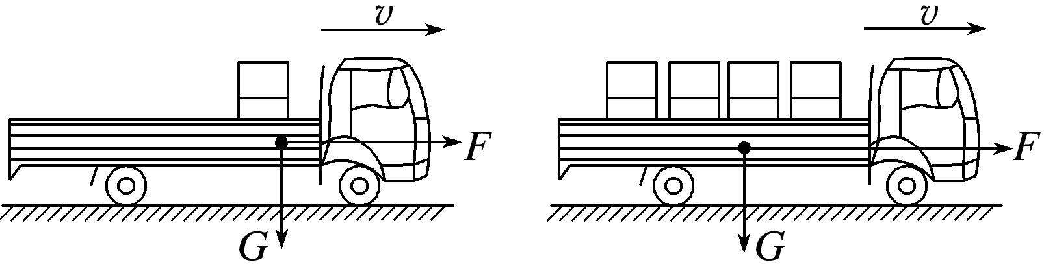

图1

A．物体各部分都受重力作用，但可以认为物体各部分所受重力集中于一点

B．重力的方向总是垂直向下的

C．物体重心的位置与物体形状和质量分布无关

D．重心是重力的作用点，重心一定在物体上

答案　A

解析　物体各部分都受重力作用，但可以认为物体各部分所受重力集中于一点，这个点就是物体的重心，重力的方向总是和水平面垂直，是竖直向下而不是垂直向下，所以选项A正确，B错误；从题图中可以看出，车(包括货物)的形状和质量分布发生了变化，重心的位置就发生了变化，故选项C错误；重心不一定在物体上，如圆环，所以选项D错误．

### 考点二　弹力

1．弹力

(1)定义：发生形变的物体，要恢复原状，对与它接触的物体产生的力的作用．

(2)产生条件：

①物体间直接接触；

②接触处发生形变．

(3)方向：总是与施力物体形变的方向相反．

2．弹力有无的判断方法

(1)条件法：根据弹力产生条件——物体是否直接接触并发生弹性形变．

(2)假设法：假设两个物体间不存在弹力，看物体能否保持原有的状态，若运动状态不变，则此处没有弹力；若运动状态改变，则此处一定有弹力．

(3)状态法：根据物体的运动状态，利用牛顿第二定律或共点力平衡条件判断弹力是否存在．

3．弹力方向的判断

(1)接触方式

|  |  |  |  |
| --- | --- | --- | --- |
| 面与面 | 点与面 | 点与曲面 | 曲面与平面 |
| 垂直于接触面 | 垂直于接触面 | 垂直于切面 | 垂直于平面 |

(2)轻绳、轻杆、轻弹簧

|  |  |  |
| --- | --- | --- |
| 绳的弹力一定沿绳 | 杆的弹力不一定沿杆 | 弹簧分拉伸、压缩 |
|  |  |  |

4.弹力大小的计算

(1)应用胡克定律*F*＝*kx*计算弹簧的弹力

注意：拉伸量与压缩量相等时弹力大小相等、方向相反．

(2)静止或做匀速直线运动时应用平衡法计算弹力．

(3)有加速度时应用牛顿第二定律计算弹力．

例题精练

3．下列图中各物体均处于静止状态．图中画出了小球*A*所受弹力的情况，其中正确的是(　　)

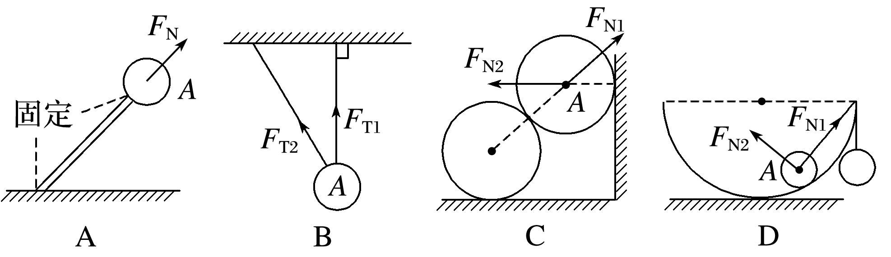

答案　C

解析　选项A中小球只受重力和杆的弹力且处于静止状态，由二力平衡可得小球受到的弹力方向应竖直向上，故A错误；选项B中，因为右边的绳竖直向上，如果左边的绳有拉力，则竖直向上的那根绳就会发生倾斜，所以左边的绳没有拉力，故B错误；球与面接触处的弹力方向，过接触点垂直于接触面(即在接触点与球心的连线上)，即

选项D中大半圆对小球的支持力*F*N2应是沿着过小球与圆弧接触点的半径，且指向圆心，故D错误；球与球接触处的弹力方向，垂直于过接触点的公切面(即在两球心的连线上)，且指向受力物体，故C正确．

4．如图4所示，小车内沿竖直方向的一根轻质弹簧和一条与竖直方向成*α*角的细绳拴接一小球．当小车与小球相对静止，一起在水平面上运动时，下列说法正确的是(　　)

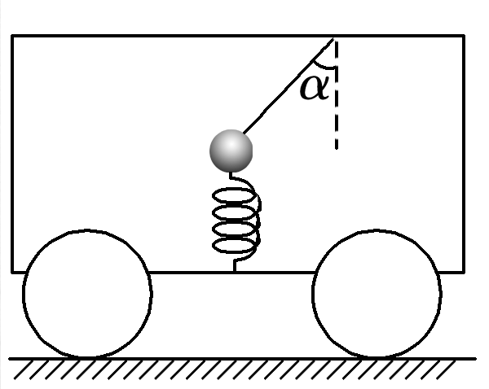

图4

A．细绳一定对小球有拉力

B．轻弹簧一定对小球有弹力

C．细绳不一定对小球有拉力，但是轻弹簧对小球一定有弹力

D．细绳不一定对小球有拉力，轻弹簧对小球也不一定有弹力

答案　D

解析　当小车匀速运动时，弹簧弹力大小等于小球重力大小，细绳的拉力*F*T＝0；当小车和小球向右做匀加速直线运动时绳的拉力不可能为零，弹簧弹力有可能为零，故D正确．

### 考点三　摩擦力

1．定义：两个相互接触的物体，当它们发生相对运动或具有相对运动的趋势时，在接触面上会产生阻碍相对运动或相对运动趋势的力．

2．产生条件

(1)接触面粗糙．

(2)接触处有压力．

(3)两物体间有相对运动或相对运动的趋势．

3．方向：与受力物体相对运动或相对运动趋势的方向相反．

4．大小

(1)滑动摩擦力：*F*f＝*μF*N，*μ*为动摩擦因数；

(2)静摩擦力：0<*F*≤*F*max.

5．弹力与摩擦力的关系

若两物体间有摩擦力，则两物体间一定有弹力，若两物体间有弹力，但两物体间不一定有摩擦力．(填“一定有”或“不一定有”)

技巧点拨

1．摩擦力的六个“不一定”

(1)摩擦力的方向总是与物体间相对运动(或相对运动趋势)的方向相反，但不一定与物体的运动方向相反．

(2)摩擦力总是阻碍物体间的相对运动(或相对运动趋势)，但不一定阻碍物体的运动．

(3)摩擦力不一定是阻力，也可以是动力．

(4)摩擦力不一定使物体减速，也可以使物体加速．

(5)受静摩擦力作用的物体不一定静止，但一定保持相对静止．

(6)受滑动摩擦力作用的物体不一定运动，但一定保持相对运动．

2．计算摩擦力大小的思维流程

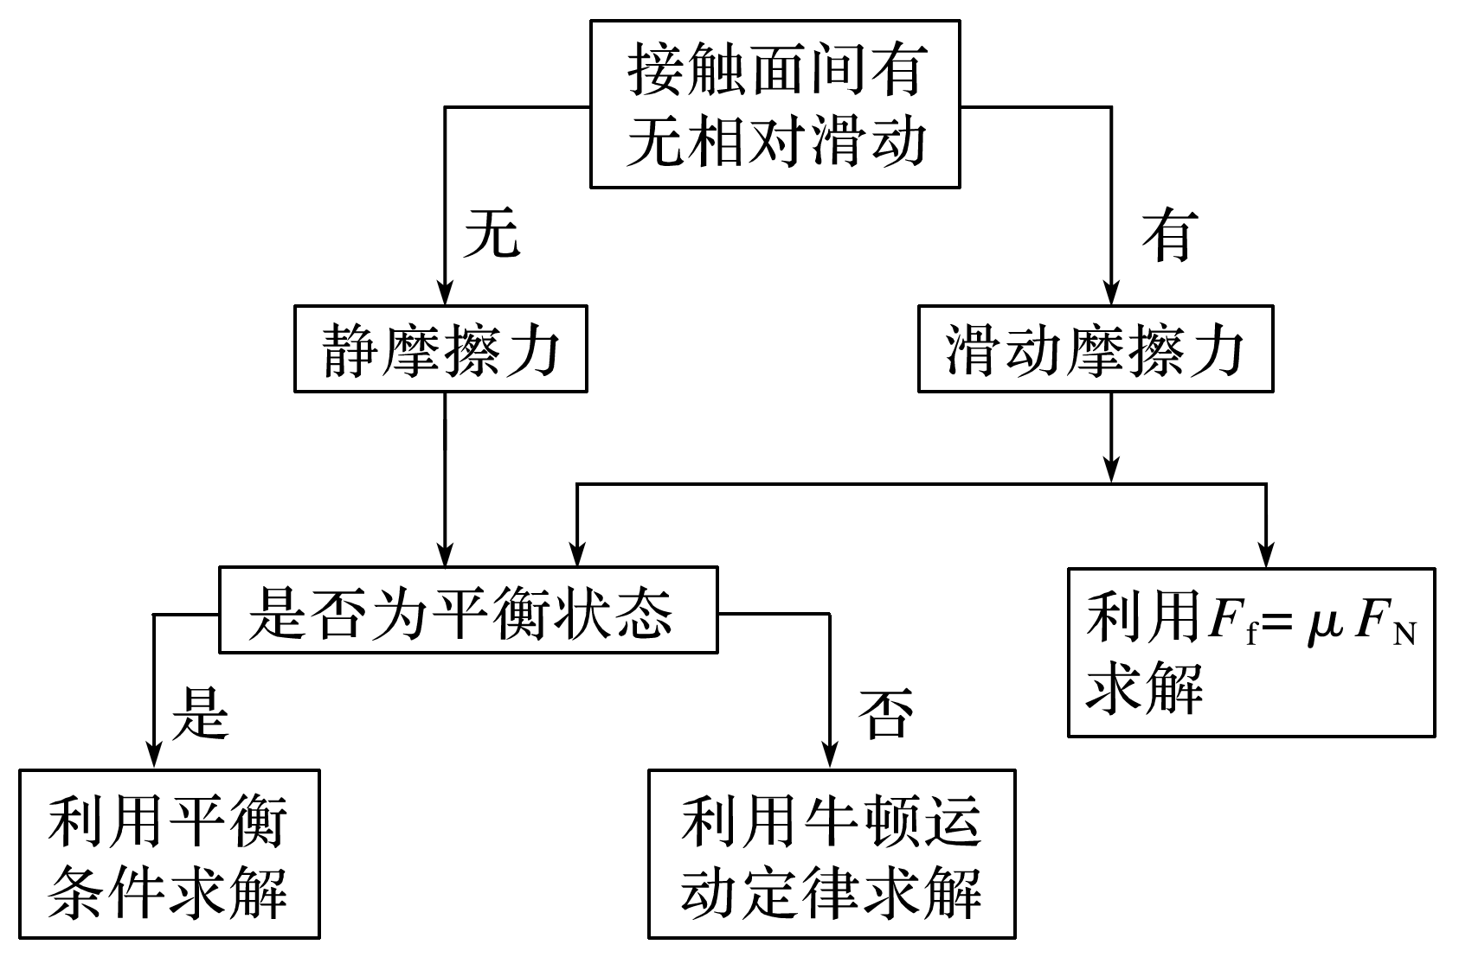

例题精练

5．(多选)如图8所示，*A*、*B*、*C*三个物体质量相等，它们与传送带间的动摩擦因数均相同．三个物体随传送带一起匀速运动，运动方向如图中箭头所示，则下列说法正确的是(　　)

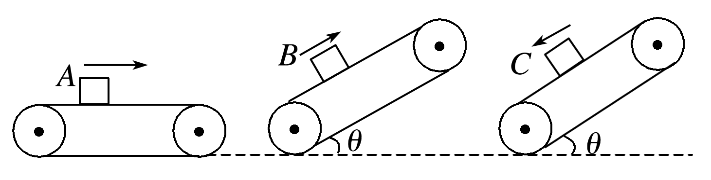

图8

A．*A*物体受到的摩擦力方向向右

B．三个物体中只有*A*物体受到的摩擦力是零

C．*B*、*C*受到的摩擦力方向相同

D．*B*、*C*受到的摩擦力方向相反

答案　BC

解析　*A*物体与传送带一起匀速运动，它们之间无相对运动或相对运动趋势，即无摩擦力作用，A错误；*B*、*C*两物体虽然运动方向不同，但都处于平衡状态，由沿传送带方向所受合力为零可知，*B*、*C*两物体均受沿传送带方向向上的摩擦力作用，B、C正确，D错误．

6．如图9，一物块在水平拉力*F*的作用下沿水平桌面做匀速直线运动．若保持*F*的大小不变，而方向与水平面成60°角，物块也恰好做匀速直线运动．则物块与桌面间的动摩擦因数为(　　)

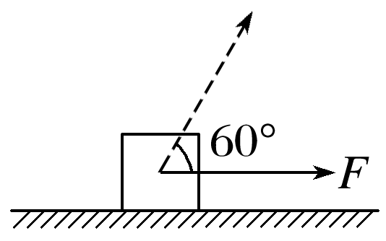

图9

A．2－ B. C. D.

答案　C

解析　当*F*水平时，根据平衡条件得*F*＝*μmg*；当保持*F*的大小不变，而方向与水平面成60°角时，由平衡条件得*F*cos 60°＝*μ*(*mg*－*F*sin 60°)，联立解得，*μ*＝，故选项C正确．

# 综合练习

**一．选择题（共23小题）**

1．（宁波期末）将两个钩码A、B与弹簧相连，并通过一细线与钩码C相连，系统处于静止，如图所示。现烧断B、C之间的细线，钩码开始运动，并用高速摄影记录。经过一段较短时间，测得C与起始位置的距离为0.96，此时A、B仍处于加速上升阶段，则A、B与起始位置的距离x的取值合理的是（　　）

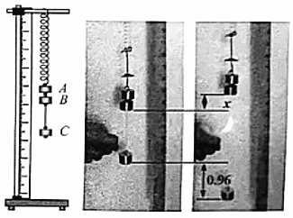

A．1.92 B．0.96 C．0.48 D．0.40

【分析】首先计算钩码C下落的位移h＝gt2，然后根据细绳烧断瞬间，弹簧弹力不变，钩码质量相等，求解AB的瞬时加速度，最后参照C的位移，推导x的范围。



【解答】解：烧断B、C之间的细线后，钩码C做自由落体运动：h＝gt2＝0.96m，现烧断B、C之间的细线瞬间，弹簧弹力大小不变，AB两者的加速度为：a＝＝g，如果AB做匀加速直线运动，hAB＝at2＝•gt2＝h＝×0.96m＝0.48m，实际上随着弹簧弹力的减小，加速度越来越小，故AB做加速度越来越小的加速运动，所以hAB＜0.48m，故D正确，ABC错误。



故选：D。

【点评】本题考查弹簧的弹力，解题时应注意：烧断细线的瞬间，弹簧的弹力不变。

2．（青铜峡市校级期末）有关重力和重心的说法正确的是（　　）

A．形状规则的物体其重心一定在其几何中心

B．重心一定在物体上

C．重力的方向一定垂直于接触面向下

D．重力的大小与物体的运动状态无关

【分析】重力是由于地球的吸引而使物体受到的力，任何的力都有施力物体；

重心是物体受到的重力作用的集中点，根据物体重心的分布特点，可以判断物体重心的位置．

【解答】解：A、重心的位置不仅与物体的形状有关，还与物体的质量分布有关，所以有规则形状的物体，它的重心不一定与它的几何中心重合，只有形状规则，质量分布均匀的物体的重心才在物体的几何中心，故A错误；

B、重心有可能在物体外，比如圆环的重心在圆心的位置，就在圆环的外面，故C错误；

C、静止在斜面上的物体所受重力的方向是竖直向下，不与斜面垂直，故C错误。

D、重力是由地球的吸引而产生的；其大小与物体的运动状态无关；故D正确；

故选：D。

【点评】本题考查的是学生对重力、重心的理解，还要了解物体的重心分布与哪些因素有关．

3．（河南月考）地球上的物体都会受到重力作用，下列关于重力的说法正确的是（　　）

A．地球表面的物体，受到的重力方向都相同

B．形状规则的物体，重心都在物体几何中心处

C．同一个物体在地球表面不同位置，所受重力大小不一定相同

D．形状不规则的物体，都可以用悬挂法测重心

【分析】知道重力的方向是竖直向下的或者说与当地的水平面垂直；根据重心的位置的特点分析；重力的大小与物体所处的纬度等因素有关；

【解答】解：A、重力的方向是竖直向下的，地球表面不同位置的物体，受到的重力方向一定不相同，故A错误；

B、形状规则的物体，重心不一定在物体几何中心处，还与物体的质量分布特点有关，故B错误；

C、重力的大小与物体所处的纬度等因素有关，同一物体在地球表面的不同位置，所受重力大小不一定相同，故C正确；

D、只有薄板状物体才能由悬挂法确定重心位置，故D错误。

故选：C。

【点评】本题考查了关于重力的基础知识，属于简单基础题目，关键是理解重力的方向是竖直向下的．

4．（安徽月考）某同学探究一轻弹簧的弹力与弹簧形变量的关系实验时，得到弹簧弹力F与弹簧长度L的关系图像如图所示，则下列说法正确的是（　　）

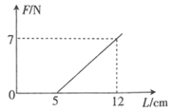

A．该弹簧的原长为7cm

B．该弹簧的劲度系数为100N/m

C．该弹簧长度为7cm时，弹簧弹力大小为7N

D．该弹簧弹力大小为2N时，弹簧长度一定为7cm

【分析】明确胡克定律的基本内容，由图象即可求出弹簧的原长和劲度系数；再根据胡克定律明确弹簧长度为7cm时弹簧的弹力；同理再根据胡克定律求出弹簧为2N时弹簧的长度。

【解答】解：A、由胡克定律可得，F＝k（L﹣L0）可知，弹簧与横坐标的交点表示原长，由图可知，弹簧的原长为5cm，故A错误；

B、弹簧的劲度系数k等于图象的斜率，由图可知，k＝＝N/cm＝1N/cm＝100N/m，故B正确；



C、由胡克定律可知，该弹簧长度为7cm时，弹簧弹力大小为F＝k（L﹣L0）＝100×（7×10﹣2﹣5×10﹣2）N＝2N，故C错误；

D、弹簧弹力大小为2N时，弹簧可能是被拉长，也可能是被压缩，故长度可能为7cm，也可能是3cm，故D错误。

故选：B。

【点评】本题考查对胡克定律的理解，注意在胡克定律公式F＝kx中，x是弹簧伸长或压缩的长度，不是弹簧的长度，弹力与形变量成正比。

5．（苏州期末）小明的爷爷退休生活充实有趣，养鸟是他的众多爱好之一。他在阳台顶上竖直挂三根一样的轻质橡皮条，橡皮条下面均匀地连接在质量m1＝0.6kg的水平托盘的边缘上（如图所示）。现有一只质量m2＝0.3kg的小鸟静止在托盘中央，此时每根橡皮条均由原来的20cm伸长到25cm。设橡皮条受力与形变量关系满足胡克定律，g取10N/kg，则每根橡皮条的劲度系数为（　　）

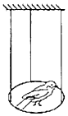

A．0.6N/m B．1.8N/m C．60N/m D．180N/m

【分析】以整体为研究对象，根据胡克定律和平衡条件列方程，从而求出弹簧的劲度系数。

【解答】解：三根橡皮条的拉力之和与托盘和鸟的重力之和平衡，则

3k（l﹣l0）＝（m1+m2）g

解得：＝，故ABD错误，C正确。



故选：C。

【点评】本题考查整体法在平衡问题中的应用，受力分析列出平衡方程是解题关键。另外本题中的三根弹簧应分别根据胡克定律列出各自的弹力，再求出合力，不能看成一根弹簧。

6．（湖州期末）如图所示，轻弹簧的两端各受F为5N的拉力作用，弹簧平衡时伸长了5cm（在弹性限度内），则（　　）



A．弹簧所受的合力为10N

B．该弹簧的劲度系数k＝100N/m

C．该弹簧的劲度系数k＝200N/m

D．根据公式k＝，弹簧的劲度系数k会随弹簧弹力F的增大而增大



【分析】明确弹簧受力情况，从而确定弹簧弹力以及弹簧受到的合力，根据胡克定律F＝kx求解弹簧的劲度系数。

【解答】解：A、轻弹簧的两端各受5N拉力F的作用，所以弹簧所受的合力为零，故A错误；

BC、弹簧弹力为5N，弹簧的形变量为x＝5cm＝0.05m，根据胡克定律F＝kx得弹簧的劲度系数k＝N/m＝100N/m，故B正确，C错误；



D、弹簧的劲度系数k由弹簧本身的性质决定，与弹力F以及形变量无关，故D错误。

故选：B。

【点评】本题考查胡克定律的应用，弹簧的弹力与形变量之间的关系遵守胡克定律．公式F＝kx中，x是弹簧伸长的长度或压缩的长度，即是弹簧的形变量。

7．（南通期末）一轻质弹簧原长为9cm，在5N的拉力作用下伸长了1cm，弹簧未超出弹性限度，则该弹簧的劲度系数为（　　）

A．50m/N B．50N/m C．500m/N D．500N/m

【分析】由题确定出弹簧的弹力和伸长的长度，根据胡克定律即可求解弹簧的劲度系数。

【解答】解：弹簧伸长的长度为：x＝1cm＝0.01m，

弹簧的弹力为 F＝5N，

根据胡克定律F＝kx得：k＝＝N/m＝500N/m，故D正确，ABC错误。



故选：D。

【点评】本题考查胡克定律的基本应用，关键要知道公式F＝kx中，x是弹簧伸长的长度或缩短的长度，不是弹簧的长度。该题还应特别注意单位。

8．（海东市期末）原长为15cm的轻弹簧，竖直悬挂一个100g的钩码，平衡时弹簧的长度变为17cm；现在钩码下端再挂一个同样的钩码，已知弹簧仍处于弹性限度内，取重力加速度大小g＝10m/s2。弹簧再次平衡时，下列说法正确的是（　　）



A．弹簧共伸长了4cm

B．弹簧的长度变为34cm

C．弹簧的劲度系数为0.5N/m

D．弹簧的劲度系数为100N/m

【分析】根据胡克定律求出弹簧的劲度系数，再由胡克定律求解伸长的长度，从而求出弹簧总长度。

【解答】解：CD、由题F1＝mg＝100×10﹣3×10N＝1N，x1＝17cm﹣15cm＝2cm＝0.02m，

根据胡克定律F＝kx得：k＝＝N/m＝50N/m，故CD错误；



AB、当F2＝2F1＝2N时，设伸长量为x2，则根据胡克定律可知：x2＝＝2x1＝0.04m＝4cm，



即弹簧伸长了4cm，所以弹簧此时的长度为：15cm+4cm＝19cm，故A正确，B错误。

故选：A。

【点评】本题考查胡克定律应用的基本能力，要注意公式F＝kx中，x是弹簧伸长或压缩的长度，不是弹簧的长度。

9．（湘西州期末）在一原长为10cm的轻质弹簧下方悬挂一重物G，此时弹簧长度为12cm，若将重物G竖直压在该弹簧上，弹簧的长度应变为（　　）

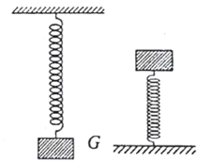

A．4cm B．6cm C．8cm D．10cm

【分析】不论是挂重物还是压重物，由胡克定律可知只要弹簧受力大小相等，弹簧的形变量相等，从而求出压缩时的弹簧长度。

【解答】解：挂重物G时，弹簧的形变量△x＝12cm﹣10cm＝2cm；由胡克定律可知，将重物压在弹簧上时弹簧将缩短2cm，故弹簧的长度x＝x0﹣△x＝10cm﹣2cm＝8cm，故C正确，ABD错误。

故选：C。

【点评】本题考查胡克定律应用的基本能力，公式F＝kx中，x是弹簧伸长或压缩的长度，不是弹簧的长度。

10．（银川期末）如图所示，是力学中的三个实验装置。这三个实验共同的物理方法是（　　）

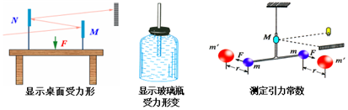

A．极限的方法 B．控制变量的方法

C．放大的方法 D．等效的方法

【分析】受力微小形变借助于光的反射放大；受力微小形变借助于液体体积变化；引力大小借助于光的反射来放大。

【解答】解：根据图示可知桌面的受力微小形变借助于光的反射来放大；玻璃瓶的受力微小形变借助于液体体积变化；引力大小仍是借助于光的反射来放大，三个实验均体现出放大的思想方法，故C正确，ABD错误。

故选：C。

【点评】透过现象去分析本质，要寻找出问题的相似性，正确理解各种物理方法在实验中的应用。

11．（玄武区校级期末）足球运动是目前全球体育界最具影响力的项目之一，深受青少年喜爱。如图为四种与足球有关的情景，下列说法正确的是（　　）

A．如图，静止在草地上的足球受到的弹力就是它所受的重力



B．如图，静止在光滑水平地面上的两个足球由于接触而受到相互作用的弹力



C．如图，用力踩在脚下且静止在水平草地上的足球受到2个弹力的作用



D．如图，落在球网中的足球受到弹力是由于足球发生了形变



【分析】根据力的性质去分析；弹力产生的条件是接触且发生弹性形变；结合物体的运动状态进行受力分析；根据弹力的定义去判断。

【解答】解：A、甲图中，静止在草地上的足球受到的弹力是地面对球向上的支持力，不是重力，故A错误；

B、乙图中，静止在光滑水平地面上的两个足球虽然相互直接接触，但是没有发生弹性形变，所以两个足球间没有相互作用的弹力，故B错误；

C、丙图中，踩在脚下的球可能受重力、地面对它的弹力、脚对它的弹力三个力的作用，故C正确；

D、丁图中，落在球网中的足球受到弹力是由于球网发生了形变，而要恢复原状，会对足球施加弹力，故D错误。

故选：C。

【点评】本题以体育比赛为载体考查相关的物理知识，注重了物理和生活的联系，考查了学生学以致用的能力，做好受力分析是解决此题的关键。

12．（东城区期末）如图所示，有一薄板状物体，先在A点将其悬挂起来，静止时通过A点画一条竖直线AB；再选另一处D点将其悬挂起来，静止时过D点画一条竖直线DE，AB和DE的交点为C。下列说法正确的是（　　）

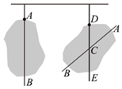

A．薄板所受重力就是悬绳的拉力

B．薄板上只有C点受到重力作用

C．重力的方向与薄板的悬挂方式无关

D．薄板的重心可能在A点，也可能在D点

【分析】拉力和重力是不同性质的力；重心是重力的等效作用点；使用悬挂法测量薄板状物体重心使用的是二力平衡方法。

【解答】解：A、拉力和重力是不同性质的力，悬绳的拉力大小等于薄板重力大小，故A错误；

B、*C*点是薄板的重心，是薄板重力的等效作用点，但是并非薄板上只有*C*点受到重力作用，故B错误；

C、重力的方向与薄板的悬挂方式无关，总是竖直向下，故C正确；

D、因重力与细线拉力等大反向，则薄板的重力作用线一定与细线拉力的方向共线，即薄板的重心一定在*AB*和*DE*的交点位置，即在*C*点，不可能在*A*点，也不可能在*D*点，故D错误。

故选：C。

【点评】本题考查重力大小、方向问题，注意悬挂法找重心方法的应用，属于基础题目。

13．（儋州校级月考）下列说法中正确的是（　　）

A．力是物体与物体之间的相互作用

B．只有直接接触的物体间才有力的作用

C．由相距一定距离的磁铁间有相互作用力可知，力可以离开物体而独立存在

D．甲用力把乙推倒，说明只是甲对乙有力的作用，乙对甲没有力的作用

【分析】力是物体与物体之间的相互作用，力是不能离开施力物体和受力物体而独立存在的，受力物体同时也是施力物体，施力物体同时也是受力物体。

【解答】解：A、力是物体与物体之间的相互作用，力是不能离开施力物体和受力物体而独立存在的，故A正确；

B、不直接接触的物体也可以有力的作用，如空中的物体受重力作用，以及磁体间的相互作用，故B错误；

C、磁铁间的相互作用是通过磁场来完成的，不能说明力可以离开物体而独立存在，故C错误；

D、甲用力把乙推倒时，甲对乙有力的作用，而同时乙对甲也有力的作用，故D错误。

故选：A。

【点评】本题考查了力的概念，要知道力使物体与物体之间的相互作用，力是不能离开施力物体和受力物体而独立存在的，甲对乙施加了作用力，同时乙对甲也必定施加反作用力。

14．（仁寿县校级月考）关于重力，下列说法正确的是（　　）

A．自由下落的物体不受重力

B．重力的方向总是竖直向下

C．重力就是地球对物体的吸引力

D．重心是物体上最重的点

【分析】重力是地球对物体的吸引力的一个分力，不是地球对物体的吸引力；重力的方向总是竖直向下的；自由下落的物体也受重力。

【解答】解：A、自由下落的物体也受到重力作用，故A错误；

B、重力的方向总是竖直向下，不总是垂直向下的，故B正确；

C、重力是地球对物体的吸引力的一个分力，只有在地球的两极，重力是地球对物体的吸引力，故C错误；

D、重心是物体受到的重力的作用点，并不是物体上最重的点，故D错误。

故选：B。

【点评】此题考查对重力与重心的理解，要牢记重力是地球对物体的吸引力的一个分力，可以结合万有引力和圆周运动知识加深对重力的理解。基础题。

15．（海淀区一模）如图甲所示，质量为0.4kg的物块在水平力F作用下可沿竖直墙面滑动，物块与竖直墙面间的动摩擦因数为0.5，力F随时间t变化的关系如图乙所示。若t＝0时物块的速度为0，设物块所受最大静摩擦力等于滑动摩擦力，g取10m/s2。下列图像中，能正确反映物块所受摩擦力f大小与时间t变化关系的是（　　）

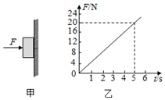

A． B．

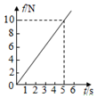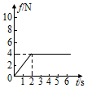

C． D．

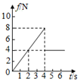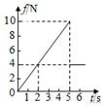

【分析】物体先做加速度逐渐减小的加速运动，然后做加速度反向增大减速运动，最后停止，根据摩擦力与重力的关系分析，利用动量定理求解时间。

【解答】解：物块水平方向受力平衡，物块在水平方向的力F＝FN＝t＝4t



滑动摩擦力f＝μF＝0.5×4t＝2t，竖直向上

所以f﹣t图象是过原点的倾斜直线，斜率k＝2，

当物块静止时，物块受到静摩擦力f＝mg＝0.4kg×10N＝4N

图象和t轴平行，f﹣t图象的面积表示f的冲量，

根据动量定理mgt﹣＝0



解得物块运动的时间为t＝4s，故C正确，ABD错误。

故选：C。

【点评】本题考查了摩擦力的判断和计算，求解摩擦力的问题时，首先要判断是静摩擦力还是滑动摩擦力。

16．（石景山区一模）如图所示，物块放在一与水平面夹角为θ的传送带上，且始终与传送带相对静止。关于物块受到的静摩擦力f，下列说法正确的是（　　）

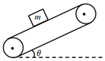

A．当传送带加速向上运动时，f的方向一定沿传送带向上

B．当传送带加速向上运动时，f的方向一定沿传送带向下

C．当传送带加速向下运动时，f的方向一定沿传送带向下

D．当传送带加速向下运动时，f的方向一定沿传送带向上

【分析】当物块加速运动时，根据加速度方向，结合牛顿第二定律分析摩擦力．

【解答】解：AB、当传送带加速向上运动时，加速度沿传送带向上，根据牛顿第二定律分析可知合力沿传送带向上：f﹣mgsinθ＝ma，故A正确，B错误；

CD、当传输带加速向下运动时，mgsinθ+f＝ma，当a＝gsinθ时静摩擦力为零，当a＞gsinθ时静摩擦力沿斜面向下，当a＜gsinθ时静摩擦力沿斜面向上，故CD错误。

故选：A。

【点评】本题运用牛顿第二定律分析物体的受力情况，考查分析实际问题的能力，要注意当传输带加速向下运动时，静摩擦力的方向要讨论．

17．（杨浦区二模）某同学骑自行车时，地面对前轮的摩擦力为F前1，对后轮的摩擦力为F后1.当他推自行车时，地面对前轮的摩擦力为F前2，对后轮的摩擦力为F后2.（　　）

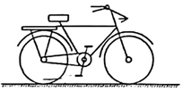

A．F前1与F后1同向 B．F前2与F后2同向

C．F前1与车前进方向相同 D．F后2与车前进方向相同

【分析】骑自行车时自行车前轮是从动轮，后轮是主动轮，主动轮为自行车前进提供动力．因为是后轮驱动，所以后轮受到地面对它向前的摩擦力，而前轮不是驱动轮，对地面向前运动，受到地面对它向后的摩擦力．推自行车前进时，地面对前后轮的摩擦力方向都向后．

【解答】解：A、骑车前进时，后轮是主动轮，在它与地面接触处有相对地面向后滑的趋势，故受向前的摩擦力F前1，前轮是从动轮，它在与地面接触处有相对于地面向前滑的趋势，故受向后的摩擦力F前1，F前1与F后1反向，故A错误；

B、推自行车前进时，地面对前后轮的摩擦力F前2、F后2方向都向后，故B正确；

CD、地面对前轮的摩擦力F前1向后，推自行车时地面对后轮的摩擦力F后2向后，均与车前进方向相反，故CD错误。

故选：B。

【点评】正确的进行受力分析和知道物体间力的作用是相互的是解答本题的关键，考查了学生理论联系实际的能力．

18．（漳州期末）如图，将一重力不计的纸夹在水平桌面上的书内，已知书对纸的压力为2N，书所受的重力为3N。若用F＝0.6N的水平拉力拉纸，刚好将纸匀速拉出。则书与纸间的动摩擦因数为（　　）

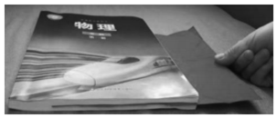

A．μ＝0.1 B．μ＝0.15 C．μ＝0.2 D．μ＝0.3

【分析】由平衡条件求出摩擦力大小，然后应用滑动摩擦力公式求出动摩擦因数。

【解答】解：纸带匀速运动，处于平衡状态，由平衡条件得：f＝F＝0.6N，由于纸上下表面均处摩擦力，故纸张单面受到的摩擦力为f0＝＝N＝0.3N；



书对纸的上下表面的压力为FN＝2N，根据f＝μFN可得，

动摩擦因数：μ＝＝＝0.15，故B正确，ACD错误。



故选：B。

【点评】本题考查了求摩擦力、动摩擦因数，应用平衡条件与滑动摩擦力公式即可正确解题，要注意明确纸张上下表面均受到摩擦力作用。

19．（福州期末）如图所示，汽车A与货物B在水平面上向右运动，关于A、B间摩擦力的方向，下列说法正确的是（　　）

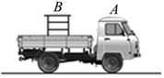

A．若汽车A比货物B的速度大，货物B受到向左的滑动摩擦力

B．若汽车A比货物B的速度小，汽车A受到向左的滑动摩擦力

C．若汽车A和货物B共同向右加速运动，货物B受到向右的静摩擦力

D．若汽车A和货物B共同向右减速运动，货物B受到向右的静摩擦力

【分析】通过对A、B以及A与B组成的整体受力分析，结合摩擦力的特点以及牛顿第二定律，求出各自受到的摩擦力大小．

【解答】解：A、若汽车A比货物B的速度大，货物B相对汽车A向左运动，则货物B受到向右的滑动摩擦力，故A错误；

B、若汽车A比货物B的速度小，汽车A相对货物B向左运动，则汽车A受到向右的滑动摩擦力，故B错误；

C、若汽车A和货物B共同向右加速运动，二者加速度方向向右，由牛顿第二定律可知，货物B受到向右的静摩擦力，故C正确；

D、若汽车A和货物B共同向右减速运动，二者加速度方向向左，由牛顿第二定律知，货物B受到向左的静摩擦力，故D错误。

故选：C。

【点评】解决本题的关键能够正确地受力分析，根据摩擦力产生的特点求解滑动摩擦力．

20．（河西区期末）如图，把弹簧测力计的一端固定在墙上，用力F水平向左拉金属板，金属板向左运动，此时测力计的示数稳定（图中已把弹簧测力计的示数放大画出），若用弹簧测力计测得物块P重13N，根据表中给出的动摩擦因数，可推算出物块P的材料为（　　）

|  |  |
| --- | --- |
| 材料 | 动摩擦因数 |
| 金属﹣金属 | 0.25 |
| 橡胶﹣金属 | 0.30 |
| 木头﹣金属 | 0.20 |
| 皮革﹣金属 | 0.28 |

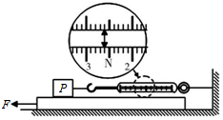

A．金属 B．橡胶 C．木头 D．皮革

【分析】分析物块P的受力情况，由二力平衡可知摩擦力的大小，由滑动摩擦力公式求出动摩擦因数，即可判断。

【解答】解：分析物块P的受力情况可知，物块P受金属板给P的滑动摩擦力Ff，方向向左，受弹簧测力计向右的拉力F，由二力平衡可知，Ff＝F，测力计读数为2.60 N，所以Ff＝2.60 N；

又根据Ff＝μG可得：μ＝＝＝0.2．从表中可对比得知，物块P为木头．



故选：C。

【点评】本题考查了弹簧秤的读数和滑动摩擦力的求法，记住摩擦力的公式，难度不大

21．（合肥期末）物块A和B叠放在光滑的水平面上，质量之比为1：2，B受到一个3N的水平拉力后，A、B相对静止一起向右运动，如图所示。在这个过程中B对A摩擦力大小和方向是（　　）

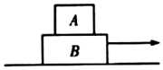

A．1N、方向水平向右 B．1N、方向水平向左

C．2N、方向水平向右 D．2N、方向水平向左

【分析】对整体受力分析由牛顿第二定律求解加速度，再对A物体受力分析，由牛顿第二定律求出摩擦力大小和方向。

【解答】解：设A的质量为m，则B的质量为2m，对整体分析可知，整体受重力、支持力和水平拉力的作用做匀加速运动，由牛顿第二定律可得：F＝（m+2m）a，解得：a＝；再对A受力分析可知，A受重力、支持力以及B的静摩擦力作用，加速度与整体加速度相同，合力等于静摩擦力，由牛顿第二定律可得f＝ma＝＝＝1N，方向与拉力方向相同，即水平向右，故A正确，BCD错误。



故选：A。

【点评】本题考查牛顿第二定律的应用，要注意掌握整体法和隔离法的应用，正确选择研究对象；同时要注意明确AB间的摩擦力为静摩擦力。

22．（兴庆区校级期末）如图所示，重为100N的物体在水平向左的力F＝40N作用下，以初速度v0沿水平面向右滑行。已知物体与水平面的动摩擦因数为0.4，则此时物体所受的合力为（　　）

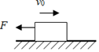

A．0 B．80N，水平向左

C．40N，水平向右 D．40N，水平向左

【分析】对物体进行受力分析，根据滑动摩擦力的公式求出滑动摩擦力的大小．根据受到的力求出物体的合力。

【解答】解：对物体进行受力分析，

竖直方向：受重力和支持力，二力平衡。

水平方向：受水平向左的拉力F，水平向左的摩擦力f，f＝μN＝0.4×100N＝40N。

此时物体所受的合力为F合＝F+f＝40N+40N＝80N，方向水平向左，故B正确，ACD错误。

故选：B。

【点评】本题中容易出错的地方是受外力F的干扰，从而画错滑动摩擦力的方向，我们要正确根据相对运动方向找出滑动摩擦力的方向，才能准确求解合力的大小。

23．（西城区期末）将重力为100N的木箱放在水平地板上，至少要用35N的水平推力，才能使它从原地开始运动。木箱从原地移动以后，用30N的水平推力，就可以使木箱继续做匀速直线运动。则（　　）

A．木箱与地板之间的滑动摩擦力为35N

B．木箱与地板之间的最大静摩擦力为30N

C．木箱与地板之间的动摩擦因数为0.35

D．木箱与地板之间的动摩擦因数为0.30

【分析】当木箱刚要滑动时受到的静摩擦力达到最大值，恰好等于此时的水平推力；当物体被推动后，受到滑动摩擦力，匀速运动时，由平衡条件求出滑动摩擦力，根据摩擦力公式求出动摩擦因数；如果用20N的水平推力推静止在水平地面上的木箱，推不动，是静摩擦力，根据平衡条件求解静摩擦力。

【解答】解：A、由题，当用30N的水平推力，使木箱继续做匀速运动，则由平衡条件得到，木箱受到的滑动摩擦力为：f＝30N，故A错误；

B、当要用35N的水平推力时，木箱才能从原地开始运动，则此时水平推力恰好等于最大静摩擦力，所以木箱与地板间的最大静摩擦力为35N，故B错误；

CD、木箱对地面的压力大小等于重力，即N＝G＝100N，所以动摩擦因数为μ＝＝＝0.3，故C错误，D正确；



故选：D。

【点评】研究摩擦力时，首先要根据物体的状态确定是滑动摩擦还是静摩擦，静摩擦根据平衡条件求解，滑动摩擦可以根据平衡条件，也可以根据摩擦力公式求解。

**二．填空题（共9小题）**

24．（任城区期中）为了测定一根轻弹簧压缩最短时能储存的弹性势能大小，可以将弹簧固定在一带有凹槽轨道的一端，并将轨道固定在水平桌面边缘上，如图所示，用钢球将弹簧压缩至最短，而后突然释放，钢球将沿轨道飞出桌面，实验时：

（1）需要测定的物理量是　小球质量m，桌面高度H，水平射程s

（2）计算弹簧压缩最短时弹性势能的关系式是Ep＝　　．

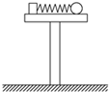

【分析】根据平抛运动的知识先求平抛的初速度，求出初动能就得到弹簧压缩最短时储存的弹性势能大小．

【解答】解：根据机械能守恒得，小球的弹性势能等于平抛时的初动能，故：Ep＝…①



对于平抛运动，有：

s＝v0t…②

h＝



联立解得：Ep＝；



故需要测量环的质量m、钢环抛出点离地面的高度h、钢球在空中运动的水平位移s；

故答案为：（1）小球质量m，桌面高度H，水平射程s；（2）．



【点评】本题关键是通过平抛运动测量初速度，从而测量出弹簧释放的弹性势能，也就是弹簧储存的弹性势能．

25．（桂林模拟）某同学用图示实验装置来研究弹簧性势能与弹簧压缩量的关系，弹簧一端固定，另一端与一带有窄片的物块接触，让物块被不同压缩状态的弹簧射出去，沿光滑水平板滑行，途中安装一光电门，设重力加速度为g．

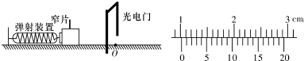

（1）如图所示，用游标卡尺测得窄片的宽度L为　10.15mm　．

（2）记下窄片通过光电门的时间△t＝10ms，则v＝　1.00m/s　．

（3）若物块质量为m，弹簧此次弹射物块过程中释放的弹性势能为　　（用m，L，△t表示）．



【分析】由窄片的宽度为L和窄片通过光电门的时间△t，可得物块通过O点的速度；

由能量守恒可得弹性势能．

【解答】解：（1）用游标卡尺测得窄片的宽度L为10mm+3×0.05mm＝10.15mm

（2）由于片比较窄，可知窄片通过O的平均速度为此时物块的瞬时速度，由窄片的宽度为L和窄片通过光电门的时间△t，可得物块通过O点的速度为：v0＝＝＝1.00m/s



（3）弹射物块过程中释放的弹性势能转化为物体的动能，由能量守恒得弹簧此次弹射物块过程中释放的弹性势能为：

Ep＝mv02＝．



故答案为：10.15mm；1.00m/s；．



【点评】本题主要是对于方案的设计，比较简单，知道运用光电门可以求解物体的瞬时速度，清楚不同形式的能量的转化．

26．（肇东市校级期末）通过“探究弹簧弹力与弹簧伸长量之间的关系”实验，我们知道：在弹性限度内，弹簧弹力F与形变量x成正比，并且不同弹簧，其劲度系数也不同．某中学的探究学习小组从资料中查到：弹簧的劲度系数与弹簧的材料和形状有关．该学习小组想研究弹簧的劲度系数与弹簧原长的关系，现有A，B，C，D四根材料和粗细完全相同仅长度不同的弹簧．

（1）学习小组的同学们经过思考和理论推导，各自提出了自己的看法，其中甲同学认为弹簧的劲度系数可能与弹簧长度成正比，乙同学认为弹簧的劲度系数可能与弹簧原长成反比，甲、乙有一名同学的看法是正确的．你认为正确的是　乙　（填“甲”或“乙”），就这一环节而言，属于科学探究中的哪个环节　C　（填序号）．

A．分析与论证 B．进行实验与收集证据 C．猜想与假设 D．制定计划与设计实验

（2）为验证甲、乙谁的看法正确，可通过实验完成，实验器材除上述弹簧和已知质量的几个钩码外，还需要的实验器材是　铁架台、刻度尺　．

（3）探究学习小组进行实验记录的数据如下表所示．

实验数据记录（g＝10m/s2）

|  |  |  |  |  |  |
| --- | --- | --- | --- | --- | --- |
|  | 原长 | 钩码质量 | 弹簧长度 | 弹簧伸长量x | 弹簧劲度系数k |
| 弹簧A | 10.00cm | 0.3kg | 13.00cm | 3.00cm | 100N/m |
| 弹簧B | 15.00cm | 0.1kg | 16.49cm | 1.49cm | 67.1N/m |
| 弹簧C | 20.00cm | 0.2kg | 24.00cm | 4.00cm | 50.0N/m |
| 弹簧D | 30.00cm | 0.1kg | 32.99cm | 2.99cm | 33.4N/m |

请完成上表，从中得出的结论为：　在弹性限度内，弹簧的弹力与形变量成正比　．

【分析】（1）两个同学先做出假设，后进行实验验证，是科学探究中的猜想与假设环节．

（2）根据实验的原理确定所需的实验器材．

（3）弹簧的伸长量x＝弹簧长度﹣原长，劲度系数k可由：F＝kx求出．

【解答】解：（1）认为正确的是乙，

两个同学先做出假设，后进行实验验证，是科学探究中的猜想与假设环节．故选C

（2）实验器材除上述弹簧和已知质量的几个钩码外，因为要测量弹簧的长度，所以需要刻度尺，还需要铁架台悬挂弹簧，故需要：铁架台、刻度尺．

（3）弹簧的伸长量x＝弹簧长度﹣原长：即：x＝24.00﹣20.00＝4.00cm＝0.04m

拉力F＝mg＝0.2×10＝2N

由：F＝kx得：

k＝



看一看其它三个弹簧弹力与劲度系数以及形变量的关系：

弹簧A：3＝100×0.03

弹簧B：1≈67.1×0.0149

弹簧D：1≈33.4×0.0299

故结论为：在弹性限度内，弹簧的弹力与形变量成正比

故答案为：（1）乙　C　 （2）铁架台、刻度尺 （3）4.00 cm　50.0 N/m，在弹性限度内，弹簧的弹力与形变量成正比

【点评】本题比较简单考查了胡可定律的应用，做题时需要结合数学知识求解，是一道考查数学与物理结合的好题目．

27．（黑龙江期末）如图为一轻质弹簧的长度L和弹力F大小的关系，试由图线确定：

（1）弹簧的原长是　10　cm；

（2）弹簧的劲度系数为　200　N/m；

（3）弹簧伸长到25cm时弹力的大小是　30　N．

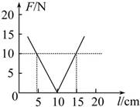

【分析】由弹簧的长度L和弹力f大小的关系图象，读出弹力为零时弹簧的长度，即为弹簧的原长；由图读出弹力为F＝10N，弹簧的长度为x＝5cm，求出弹簧压缩的长度，由胡克定律求出弹簧的劲度系数；根据胡克定律求出弹簧的弹力．

【解答】解：（1）由图读出，弹簧的弹力F＝0时，弹簧的长度为L0＝10cm，即弹簧的原长为10cm．

（2）由图读出弹力为F1＝10N，弹簧的长度为L1＝5cm，弹簧压缩的长度x1＝L0﹣L1＝5cm＝0.05m，

由胡克定律得弹簧的劲度系数为k═200N/m．

（3）根据胡克定律：F＝K△X＝200N/m×（0.25﹣0.1）m＝30N．

故答案为；（1）10；（2）200；（3）30．

【点评】明确图象的意义和获取弹簧的原长，知道胡克定律公式f＝kx中，x是弹簧伸长或压缩的长度，不是弹簧的长度．

28．（雁塔区期末）一根弹簧挂0.5N的物体时长12cm，挂1N的物体时长14cm，则弹簧原长　10cm　．

【分析】物体静止时，弹簧的弹力等于所悬挂物体的重力，弹簧伸长的长度等于弹簧的长度减去原长．根据胡克定律对两种情况分别列方程求解弹簧原长．

【解答】解：由题知，F1＝0.5N，F2＝1N；l1＝12cm，l2＝14cm；设弹簧的劲度系数k，原长为l0．根据胡克定律得：

当挂重为0.5N的物体时，F1＝k（l1﹣l0）…①

当挂重为1N的物体时，F2＝k（l2﹣l0）…②

代入数据联立得：l0＝10cm

故答案为：10cm

【点评】本题是胡定定律的基本应用，抓住公式F＝kx中x是弹簧伸长的长度或压缩的长度．

29．（杨浦区二模）如图所示，用轻绳系住一个匀质大球B，大球和墙壁之间放置一质量为m的匀质小球A，各接触面均光滑.系统平衡时，绳与竖直墙壁之间的夹角为45°，两球心连线与轻绳之间的夹角为15°，重力加速度为g.则竖直墙对A球的弹力大小为　mg　，大球B的质量为　　.

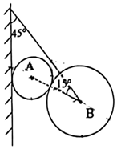

【分析】将两个球作为一个整体进行受力分析，根据平衡条件求解墙的支持力表达式；对小球进行受力分析，再次根据平衡条件求解墙的支持力，由此分析。

【解答】解：设绳子拉力为F，墙壁支持力为N，两球之间的压力为T，大球B的质量为m1，将两个球作为一个整体进行受力分析，如图1所示，根据平衡条件得竖直墙对A球的弹力大小N＝（m+m1）gtan45°＝（m+m1）g，

对小球进行受力分析，如图2所示，根据平衡条件可得：N＝mgtan（45°+15°）＝mg



联立得：（m+m1）g＝mg



解得m1＝。



故答案为：，。

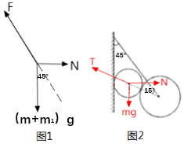

【点评】本题主要是考查了共点力的平衡问题，解答此类问题的一般步骤是：确定研究对象、进行受力分析、利用平行四边形法则进行力的合成或者是正交分解法进行力的分解，然后在坐标轴上建立平衡方程进行解答。注意整体法和隔离法的应用。

30．（赫山区校级期末）某弹簧发生弹性形变时，弹力的大小F与弹簧伸长量x的关系如图所示。当弹簧的伸长量为0.4m时，弹簧的弹力F＝　400　N，弹簧的劲度系数k＝　1000　N/m。

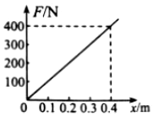

【分析】由图读出弹簧的伸长量为0.4m时，弹簧的弹力，再根据图象的斜率求出劲度系数。

【解答】解：由图象可知弹簧伸长量为0.4m的时候弹力为400N；

由胡克定律F＝kx可得，图象的斜率表示劲度系数，故k＝＝N/m＝1000N/m。



故答案为：400；1000。

【点评】本题考查胡克定律的基本应用，要注意F＝kx中x为弹簧的形变量。

31．（沙依巴克区校级期末）一轻质弹簧竖直悬挂，原长为0.10m。当弹簧下端挂2.0N重物时，弹簧伸长了0.01m，由此可知，弹簧的劲度系数k＝　200　N/m；

【分析】当弹簧下端挂2.0N的重物时，弹簧的拉力等于重物的重力，根据胡克定律求出弹簧的劲度系数。

【解答】解：当弹簧下端挂2.0N的重物时，弹簧的拉力F＝2N，弹簧伸长的长度x＝0.01m，根据胡克定律F＝kx，得弹簧的劲度系数为：

k＝＝N/m＝200N/m



故答案为：200。

【点评】弹簧的弹力与形变量的关系遵守胡克定律，要知道公式F＝kx中，x是弹簧伸长的或压缩的长度，不是弹簧的长度。

32．（隆德县期末）某物理兴趣小组的同学在研究一轻质弹簧的劲度系数时，测得弹力的大小F和弹簧长度L的关系如图所示，则弹簧的原长为　10　cm，劲度系数为　400　N/m。

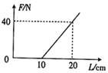

【分析】由弹簧的长度L和弹力f大小的关系图象，读出弹力为零时弹簧的长度，即为弹簧的原长。由图读出弹力为F＝40N，弹簧的长度为x＝20cm，求出弹簧的形变长度，再由胡克定律求出弹簧的劲度系数。

【解答】解：由图读出，弹簧的弹力F＝0时，弹簧的长度为L0＝10cm，即弹簧的原长为 L0＝10cm，

由图读出弹力为F1＝40N时，弹簧的长度为 L1＝20cm，弹簧压缩的长度 x1＝L1﹣L0＝10cm＝0.1m，由胡克定律F＝kx得：

弹簧的劲度系数为 k＝＝N/m＝400N/m；



故答案为：10；400。

【点评】本题考查胡克定律的应用，要注意在胡克定律公式F＝kx中，要注意x是弹簧伸长或压缩的长度，不是弹簧的长度。